**2023.12.31#092 열왕기하XIV, 미가4-7장, 나의 백성들아 믿음으로 살아가자!!**

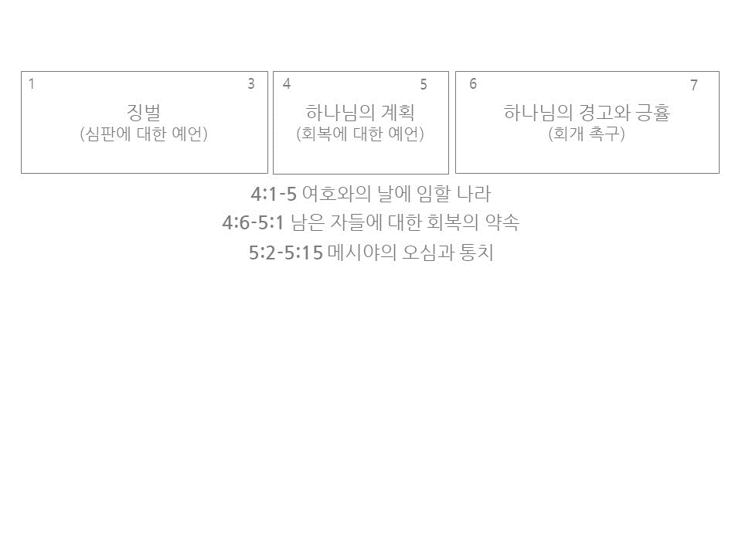

________________________________________________________________________________

________________________________________________________________________________

________________________________________________________________________________

**[4-5장]**

________________________________________________________________________________

________________________________________________________________________________

**새 언약**

*렘31:31 여호와의 말씀이니라 보라 날이 이르리니 내가 이스라엘 집과 유다 집에 새 언약을 맺으리라*

하나님의 백성들은 ______ 벌어지는 ______을 보고 길을 찾는 사람들이 아니라 하나님의 ______을 믿고, 다시 말해 우리가 도착해야 할 ___을 보고 오늘의 길을 찾는 사람들이다.

성도는 영원한 지옥으로 떨어질 ______의 삶에서 하나님의 은혜로 예수 그리스도를 _____ 구원 받아 영원한 천국에서 영원하신 하나님과 ______ 살아갈 사람들이다.

잘 기억해야 하는 것은…

그 영원한 삶은 _______ 시작되는 것이 아니라 예수를 _____ 순간부터 시작된다는 것이다!!!!

> 돈을 ______기 보다 나누는 _______을 만들어 가야 한다!

> 지식과 지혜로 나를 _______게 하기보다 천국으로 함께 나아가는 _______들을 만들고 세워가야 한다!

> 썩어 없어지거나 늙어 주름질 ‘____’을 고치는 것이 아니라 영원한 천국으로 갈 ‘_______’을 고치고 ‘_______’을 건강하게 하라

*고후4:18 우리가 주목하는 것은 보이는 것이 아니요 보이지 않는 것이니 보이는 것은 잠깐이요 보이지 않는 것은 영원함이라*

________________________________________________________________________________

________________________________________________________________________________

그러므로 성도여러분… 오직 믿음으로 살아가자!!!

_______하지 말고, _______하지 말고 오히려 이럴 때 일수록 바른 ______으로 살아가는 우리가 되자!!

**[6-7장]**

하나님은 우리에게 무엇을 _____하지 않으시고 우리를 _______하지 않으신다.

하나님이 주신 자유함을 ______기 원하시는 분이시다!

**하나님의 질문**

*6:3 내 백성은 들어라! 내가 너희에게 어떻게 하였느냐? 내가 너희에게 짐이라도 되었다는 말이냐? 어디, 나에게 대답해 보아라.*

**백성들의 반문**

*6:6 내가 주님 앞에 나아갈 때에, 무엇을 가지고 가야 합니까? 번제물로 바칠 일 년 된 송아지를 가지고 가면 됩니까? 7 수천 마리의 양이나, 수만의 강 줄기를 채울 올리브 기름을 드리면, 주께서 기뻐하시겠습니까? 내 허물을 벗겨 주시기를 빌면서 내 맏아들이라도 주님께 바쳐야 합니까? 내가 지은 죄를 용서하여 주시기를 빌면서 이 몸의 열매를 주님께 바쳐야 합니까?*

**하나님의 답변**

*6:8 아니다! 주께서 원하시는 것은 이미 네게 알려져 있다. '법을 지켜서 실천하고 변함없는 사랑을 베풀고 네 하나님과 맑은 정신으로 동행하는 것'이 바로 그것이다.*

________________________________________________________________________________

________________________________________________________________________________

**미가서의 결말**

끝까지 말씀을 무시하고 자기 고집을 부리는 백성들에게 미가 선지자가 할 수 있는 것은 _____와 ______와 _______ 뿐이었다!!

**한주간의 거룩한 삶을 돕는 질문들...**

1. 미가서를 구성하는 세가지 구조를 적어보고… 각각 어떤 주제들을 말하고 있는지 나누어보자.

2. 4-5장에서 말하고 있는 ‘남은 자’들은 누구인가? 하나님께서 남은 자들에게 약속하시는 것들은 무엇인가? 5장 2-5절을 통해 미가선지자가 그 시대 백성에게 말하려는 뜻이 무엇이었을까? 5장 5절부터 나오는 앗수르는 역사 속에 등장하는 앗수르라고 볼 수 없는 이유는 무엇일까? 앗수르가 아니라면 무엇을 의미하는 것일까?

3. 하나님께서 성도인 나에게 원하시는 삶은 무엇이라고 생각하는가? 6장을 통해 볼 때 하나님께서 그의 백성들에게 원하시는 것은 무엇이고, 어떤 삶인가? 나는 그런 삶을 살고 있는가, 아닌가? 왜? 7장14-17절에서 미가 선지자가 하나님께 중보하며 기도할 수 밖에 없는 이유는 무엇이라고 생각하는가? 왜 그랬을까?

4. 말씀을 통해 나를 되돌아 볼 때 철저하게 회개하고 해결해야 할 것은 무엇인가? 그리고 우리가 포기하거나 변경할 수 없고 꼭 지켜내야 하는 진리는 무엇인가?

5. 오늘 말씀을 통해 알게 된 하나님은 어떤 하나님이신가? 그로 인해 나는 어떤 존재인가? 본문을 통해 약속해 주시는 축복은 무엇인가?

6. TO-DO List